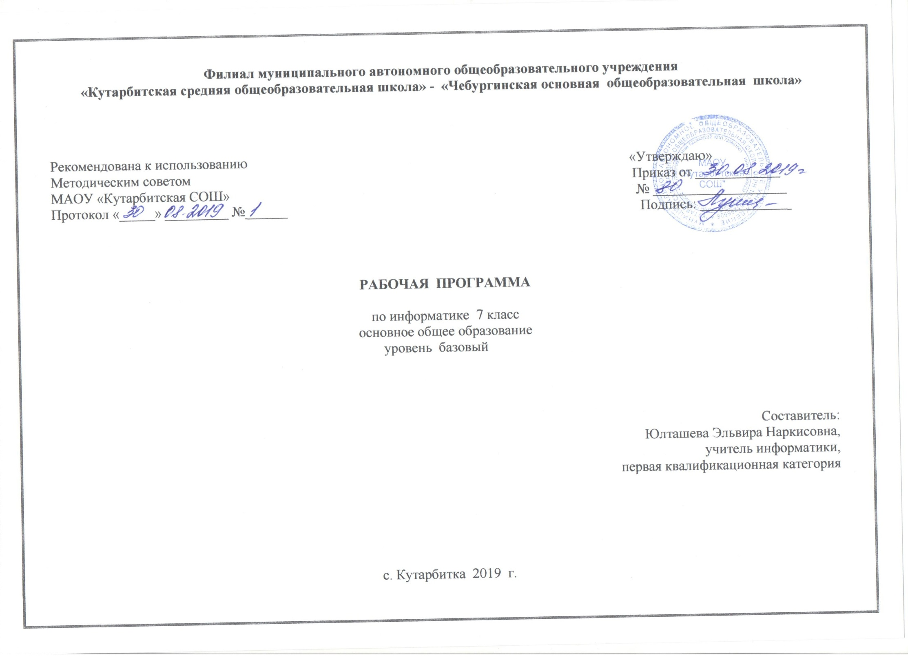

**1.Планируемые результаты освоения учебного предмета «Информатика»**

***Выпускник научится:***

- формировать общеучебные умения и навыки на основе средств и методов информатики и ИКТ, в том числе овладение умениями работать с различными видами информации, самостоятельно планировать и осуществлять индивидуальную и коллективную информационную деятельность, представлять и оценивать ее результаты;

- пропедевтически (предварительное, вводное, ознакомительное) изучить понятия основного курса школьной информатики, обеспечивающее целенаправленное формирование общеучебных понятий, таких как «объект», «система», «модель», «алгоритм» и др.;

- воспитывать ответственное и избирательное отношение к информации; развитие познавательных, интеллектуальных и творческих способностей учащихся.

- создавать условия для осознанного использования школьных дисциплин при изучении такихобщепредметных понятий как «объект», «система», «модель», «алгоритм», «исполнитель» и др.;

***Выпускник получит возможность научиться:***

- сформировать умения организации собственной учебной деятельности, включающими: целеполагание как постановку учебной задачи на основе соотнесения того, что уже известно, и того, что требуется установить;  
 - сформировать умения и навыки информационного моделирования как основного метода приобретения знаний: умение преобразовывать объект из чувственной формы в пространственно-графическую или знаково-символическую модель; умение строить разнообразные информационные структуры для описания объектов; умение «читать» таблицы, графики, диаграммы, схемы и т.д., самостоятельно перекодировать информацию из одной знаковой системы в другую; умение выбирать форму представления информации в зависимости от стоящей задачи, проверять адекватность модели объекту и цели моделирования;

- сформировать основные универсальные умения информационного характера: постановка и формулирование проблемы; поиск и выделение необходимой информации, применение методов информационного поиска; структурирование и визуализация информации; выбор наиболее эффективных способов решения задач в зависимости от конкретных условий; самостоятельное создание алгоритмов деятельности при решении проблем творческого и поискового характера;

- сформировать широкий спектр умений и навыков: использования средств информационных и коммуникационных технологий для сбора, хранения, преобразования и передачи различных видов информации; овладения способами и методами освоения новых инструментальных средств;

- сформировать основные умения и навыки самостоятельной работы, первичные умения и навыки исследовательской деятельности, принятия решений и управления объектами с помощью составленных для них алгоритмов;

- сформировать умения и навыки продуктивного взаимодействия и сотрудничества со сверстниками и взрослыми: умения правильно, четко и однозначно формулировать мысль в понятной собеседнику форме; умения работы в группе; умения выступать перед аудиторией, представляя ей результаты своей работы с помощью средств ИКТ.

**2.Содержание учебного предмета «Информатика»**

***Информация и информационные процессы (9 ч.)***

Информация. Виды информации. Свойства информации. Информационные процессы. Сбор информации. Обработка информации. Хранение информации. Носители информации. Передача информации. Источник, информационный канал, приемник информации. Информационные процессы в живой природе и технике. Всемирная паутина (WWW). Поисковые системы. Поисковые запросы. Знаки и знаковые системы. Язык как знаковая система. Естественные и формальные языки. Формы представления информации. Преобразование информации из непрерывной формы в дискретную. Двоичное кодирование. Универсальность двоичного кодирования. Равномерные и неравномерные коды. Алфавитный подход к измерению информации. Информационный объем сообщения. Единицы измерения информации.

***Компьютер как универсальное средство для работы с информацией (7 часов)***

Общее описание компьютера. Программный принцип работы компьютера. Основные компоненты персонального компьютера (процессор, оперативная и долговременная память, устройства ввода и вывода информации), их функции и основные характеристики (по состоянию на текущий период времени).Состав и функции программного обеспечения: системное программное обеспечение, прикладное программное обеспечение, системы программирования. Правовые нормы использования программного обеспечения. Файлы и файловые структуры. Логические имена устройств внешней памяти компьютера. Файл. Каталоги. Файловая структура диска. Полное имя файла. Работа с файлами. Пользовательский интерфейс и его разновидности. Основные элементы графического интерфейса. Организация индивидуального информационного пространства.

***Обработка графической информации (4 часа)***

Формирование изображения на экране монитора. Пространственное разрешение монитора. Компьютерное представление цвета. Видеосистема персонального компьютера. Компьютерная графика. Сферы применения компьютерной графики. Способы создания цифровых графических объектов. Растровая и векторная графика. Форматы графических файлов. Создание графических изображений. РК «Национальность нашего города». Интерфейс графических редакторов. Приемы работы в графическом редакторе. Особенности создания изображений в векторных графических редакторах.

***Компьютерный практикум***

**Практическая работа** №1 «Работа в графическом редакторе»

***Обработка текстовой информации* (9 ч)**

Текстовые документы и их структурные единицы (раздел, абзац, строка, слово, символ). Технологии создания текстовых документов. Создание, редактирование и форматирование текстовых документов на компьютере. Стилевое форматирование. Включение в текстовый документ списков, таблиц, диаграмм, формул и графических объектов. Программы оптического распознавания документов. Компьютерные словари и программы-переводчики. Компьютерное представление текстовой информации. Информационный объем фрагмента текста.

***Компьютерный практикум***

**Практическая работа** №2 «Обработка текстовой информации»

***Мультимедиа* (5 ч)**

Понятие технологии мультимедиа. Области использования мультимедиа. Звук и видео как составляющие мультимедиа. Презентация. Создание мультимедийной презентации.

***Компьютерный практикум***

**Практическая работа** №3 «Мультимедиа»

**3. Тематическое планирование с указание количества часов, отводимых на освоение каждой темы**

|  |  |  |
| --- | --- | --- |
| № | Раздел. Тема раздела, урока | Количество часов |
|  | **Раздел 1: «Компьютер как универсальное устройство для обработки информации» (10 ч.)** |  |
| 1 | Цели изучения курса информатики и ИКТ. Техника безопасности и организация рабочего места | **1** |
| 2 | Программная обработка данных на компьютере | 1 |
| 3 | Устройствоперсонального компьютера | 1 |
| 4 | Файлы и файловая система П.Р. №1 П.Р.№2 | 2 |
| 5 | Программное обеспечение компьютера | 1 |
| 7 | Графический интерфейс операционных систем и приложений П.Р.№3 | 1 |
| 8 | Представление информационного пространства с помощью графического интерфейса | 1 |
|  | Компьютерные вирусы и антивирусные программы | 2 |
|  | **Раздел 2: Обработка текстовой информации ( 8часов)** |  |
| 10 | Создание документов в текстовом редакторе П.Р №4 | 1 |
| 11 | Ввод и редактирование документов П.Р. №5 | 1 |
| 12 | Сохранение и печать документов П.Р.№6 | 1 |
| 13 | Форматирование документа П.Р.№7 | 1 |
| 14 | Таблицы П.Р.№8 | 1 |
| 1 5 | Компьютерные словари и системы машинного перевода текста П.Р.№9, П.Р. №10 | 3 |
| 16 | **Раздел 3: Обработка графической информации ( 5 часов)** |  |
| 17 | Растровая и векторная графика *П.Р №.11* | 2 |
| 18 | Интефейс и основные возможности графических редакторов П.Р. № 12 | 1 |
| 19 | Растровая и векторная анимацияП.Р.№ 13 | 2 |
| 20 | **Раздел 4: Коммуникационные технологии (11 часов)** |  |
| 21 | Информационные ресурсы Интернета П.Р. №14 | 1 |
| 22 | Поиск информации в Интернете П.Р.№ 15 | 2 |
|  | Электронная коммерция в Интернете *П.Р. №16* | 2 |
|  | Технология мультимедиа | 1 |
|  | Компьютерные презентации | 1 |
| 23 | Создание мультимедийной презентации. Презентация мультимедийного продукта П.Р.№17 | 4 |
|  | Итого | 34 |